DECRETO NÚMERO 0145 DE 2013
(febrero 6)
por el cual se crean unos empleos temporales en la planta de personal de la Superintendencia Financiera de Colombia.
El Presidente de la República de Colombia, en ejercicio de las facultades que le confiere el numeral 14 del artículo 189 de la Constitución Política y el artículo 115 de la Ley 489 de 1998, y de conformidad con el artículo 21 de la Ley 909 de 2004, y

CONSIDERANDO:
Que el artículo 21 de la Ley 909 de 2004 consagra que los organismos y entidades a los cuales se aplica la citada ley, podrán contemplar excepcionalmente en sus plantas de personal empleos de carácter temporal o transitorio, con el fin de suplir necesidades de personal por sobrecarga de trabajo determinada por hechos excepcionales y para desarrollar programas o proyectos de duración determinada.

Que la Superintendencia Financiera de Colombia presentó al Departamento Administrativo de la Función Pública (DAFP), el estudio de que trata el artículo 46 de la Ley 909 de 2004, modificado por el artículo 228 del Decreto-ley 19 de 2012, el cual obtuvo concepto favorable de ese Departamento Administrativo.

Que la Dirección General del Presupuesto Público Nacional del Ministerio de Hacienda y Crédito Público, expidió la viabilidad presupuestal para los efectos del presente decreto,

DECRETA:
Artículo 1°. Créanse en la planta de personal de la Superintendencia Financiera de Colombia los siguientes empleos temporales hasta el 31 de diciembre de 2014, así:
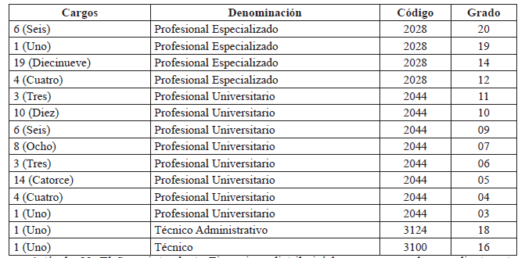

Artículo 2°. El Superintendente Financiero distribuirá los cargos creados, mediante acto administrativo, y ubicará el personal teniendo en cuenta la organización interna, las necesidades del servicio, los planes y programas de la entidad.

Artículo 3°. Los empleos de carácter temporal, creados en el presente decreto, deberán dirigirse al cumplimiento de las funciones que dieron lugar a la creación de los mismos, de conformidad con lo señalado en la Ley 909 de 2004 y el Decreto número 1227 de 2005.

Artículo 4°. El presente decreto rige a partir de la fecha de su publicación.
Publíquese y cúmplase.

Dado en Bogotá, D. C., a 6 de febrero de 2013.

JUAN MANUEL SANTOS CALDERÓN

El Ministro de Hacienda y Crédito Público,

Mauricio Cárdenas Santamaría.

La Directora del Departamento Administrativo de la Función Pública,

Elizabeth Rodríguez Taylor

Nota: Este documento fue tomado directamente de la versión PDF del Diario Oficial 48.696 del miércoles 06 de febrero del 2013 de la Imprenta Nacional (www.imprenta.gov.co)

